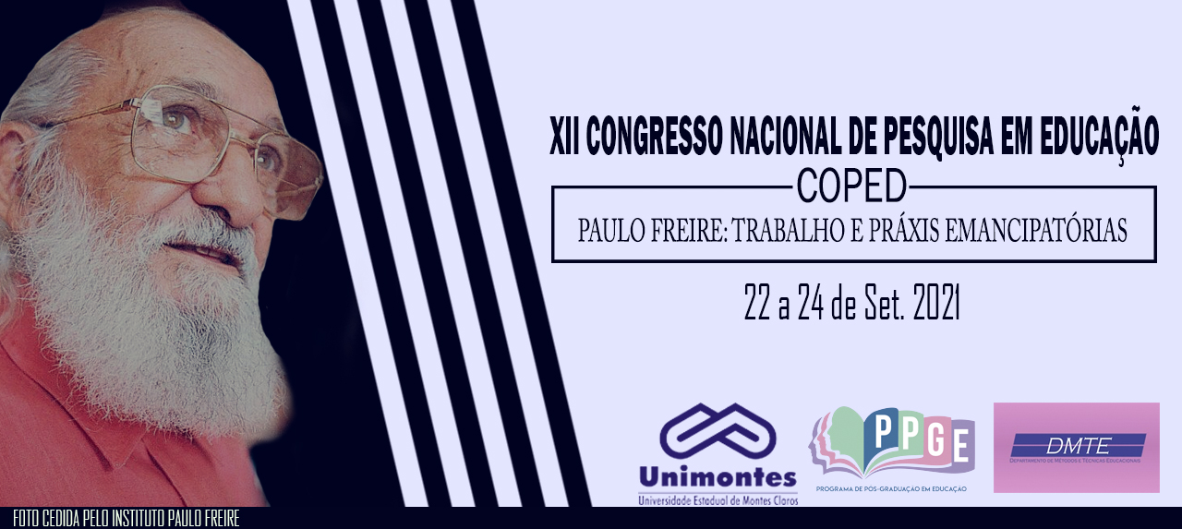
EDUCAÇÃO, CIDADANIA E PANDEMIA: EXTENSÃO UNIVERSITÁRIA DA FUNORTE EM DIREITOS HUMANOS
Raiane Santos da Mota
Bolsista de Farmácia no Centro Universitário Funorte/FASI.
raiane.santos@soufasi.com.br/raiane.mota@soufunorte.com.br

Filomena Luciene Cordeiro Reis
Universidade Estadual de Montes Claros e Centro Universitário Funorte
filomena.reis@Unimontes.br

Resumo: Constatam-se nesse período pandêmico, no mundo, grandes desafios. Os efeitos da pandemia recaem sobre a educação de todos os níveis, em especial em relação às crianças e adolescentes no Brasil. Estudantes e educadores procuram apresentar alternativas para superá-los. O ensino remoto consistiu em uma das possibilidades para continuar o ano letivo nas escolas, contudo, a falta de acesso à internet, equipamentos, despreparo dos docentes e discentes na utilização das plataformas digitais em sala de aula, entre outras questões, revelaram criatividade, capacidade e vontade de resolução de problemas. Esse estudo apresenta atividades realizadas na disciplina de “Direitos Humanos, Responsabilidade Social e Educação Étnico-racial” do curso de Farmácia do Centro Universitário Funorte/FASI por meio da extensão universitária, promovendo aliança com a comunidade por meio da cidadania. Solidariedade, consciência e sensibilidade as questões sociais em Montes Claros, MG, proporcionaram o exercício de educar para a vida.
Palavras-Chave: Educação. Cidadania. Pandemia. Extensão Universitária.

Introdução
No mês de dezembro de 2019, na cidade de Wuhan, na China, ocorria o primeiro caso de uma doença respiratória causada pelo vírus SAR-COV2, uma síndrome respiratória aguda grave. Em um primeiro momento, a sociedade do mundo inteiro pensava ser um problema local, mas, em 11 de março de 2020, a contaminação mostra os seus efeitos na Europa e nas Américas. Em território brasileiro, o primeiro caso foi identificado no dia 25 de fevereiro de 2020. A Organização Mundial de Saúde (OMS) indicou que se tratava de uma pandemia e a medida cabível seria o isolamento social com a intenção de diminuir a propagação e salvar vidas (AGUIAR, 2020).
O efeito da pandemia do novo coronavírus configura-se como uma crise mundial que afeta a economia, educação, política, entre outros setores. As escolas se apresentam entre os setores mais atingidos. Encontramos com a realidade do fechamento das escolas, cujo objetivo é reduzir o contato entre pessoas. A educação faz parte da essência do ser humano e, conforme Saviani “o homem age sobre a natureza para garantir sua sobrevivência e repassa para o seu semelhante o seu conhecimento, criando um processo de ensino e aprendizagem (ALEXY, 2017). Nessa perspectiva, a educação pode ser compreendida como apropriação de cultura que foi produzida por um ser humano e a escola, o local de produção do conhecimento, devendo ser organizada para formar sujeitos participativos, críticos e criativos (AGUIAR, 2020), que sejam capazes de realizar transformações na sua vida e de seus semelhantes. As proposições desses autores mostram a relação da educação e sociedade, vivenciando constantes transformações e demandando atitudes e comportamentos cidadãos.
Diante dessa nova realidade, a educação teve que ser adaptada e os alunos passaram a ter aula na modalidade on-line, assistidas nas suas casas. Essa nova modalidade de aulas on-line causou impacto na produtividade dos pais, na vida social e no aprendizado de crianças e de adolescentes e se colocou como a melhor opção para dar continuidade às aulas interrompidas por todo o país. No Brasil, o impacto do aprendizado em diferentes níveis ainda não pode ser mensurado, mas apresenta evidências sobre a dificuldade de avaliar o aprendizado dos alunos afetados pela pandemia. Com as aulas remotas e na falta de critérios específicos, alguns Estados optaram por aprovar os alunos. Isso representa a fragilidade do ensino, pois se percebe que os professores não receberam a qualificação adequada em relação aos meios virtuais, tão pouco os alunos não possuem, inclusive acesso à internet (AGUIAR, 2020).
Desse modo, a disciplina de “Direitos Humanos, Responsabilidade Social e Educação Étnico-racial”, constituída como parte do currículo do curso de Farmácia do Centro Universitário Funorte/FASI, possibilitou a um grupo de estudantes solidarizar com estudantes com dificuldades em adquirir material escolar.

Material e Métodos
A disciplina de “Direitos Humanos, Responsabilidade Social e Educação Étnico-racial”, Zirc “Meu papel na consciência e responsabilidade social de onde vivo” com o objetivo de conhecer as noções de Direitos Humanos e sua interface na vida cotidiana para a promoção da sociabilidade e cidadania por meio da consciência dos direitos e deveres através da responsabilidade política e pessoal na diversidade e educação étnico racial propôs diversas possibilidades para execução do projeto integrador. Escolheu-se, diante dessa realidade caótica e de pobreza se agravando, adquiri material escolar para doação as crianças e adolescentes com essa dificuldade, bem como tratar desse assunto junto com eles. Dessa maneira, fizemos campanhas para solidarizar com a situação, arrecadamos esses bens e entregamos a uma escola de Montes Claros, bem como conversamos com alguns estudantes e professores sobre a atual situação a partir da proposta da disciplina. Tudo transcorreu conforme prevê o protocolo de cuidados para a não contaminação com o citado vírus. Percebeu-se a consciência e responsabilidade do grupo escolar envolvido para a construção do processo ensino e aprendizagem nesses tempos tão difíceis.

Resultados e Discussão
A educação deve ajudar as crianças e adolescentes a serem estudantes bem-sucedidos, interessados, confiáveis e autossuficientes, formando cidadãos responsáveis, participantes ativos em assuntos sociais e culturais. A escola deve ensinar os jovens e adolescentes as habilidades em vários aspectos sociais e pessoais que os permitam generalizar suas experiências escolares para o nível social. Uma peça fundamental neste processo de construção da cidadania é o docente (ALEXY, 2017).
O Sistema Nacional de Educação (SNE) organiza e distribui as funções entre os Municípios, os Estados e a União, além disso, possui a função de determinar como as três esferas devem atuar para a consolidação da educação brasileira. A educação é classificada como um direito social na Constituição Federal de 1988. No mesmo sentido, o artigo sexto dispõe que são direitos sociais: “(I) a educação; (II) o trabalho; (III) o lazer; (IV) a segurança; (V) a previdência social; (VI) a proteção à maternidade e à infância e (VII) a assistência aos desamparados” (BRASIL, 1988).
Nesse sentido, a disciplina de “Direitos Humanos, Responsabilidade Social e Educação Étnico-racial” possibilitou aos estudantes de Farmácia da FASI: “compreender e identificar as características básicas dos Direitos Humanos; analisar como foram aparecendo e se constituindo, historicamente, os Direitos Humanos; Conhecer a Declaração dos Direitos Humanos; Identificar a igualdade na pluralidade e na diversidade por meio dos grupos sociais; Reconhecer o outro em sua diferença de sexo, cor, religião, pensamento, cultura, etc.; Promover a responsabilidade Social, tendo como referência o curso de Direito e as possibilidades de atuação desse profissional; propiciar práticas voluntárias de responsabilidade social diferentes de imposição do Governo e reforçadas pela prática proposta pelo curso de Direito e seus campos e áreas de atuação; e desenvolver o Projeto Integrador”.
Diante desses objetivos, o Projeto Integrador desnvolvido na disciplina direcionou-se para a solidariedade com estudantes da educação básica com o intuito de conversar sobre os desafios e dificuldades nesse periodo da pandemia do COVID-19, diluindo dúvidas sobre a temática e articulando cidadania. Para tanto, também e além da roda de conversa, recolheu-se material escolar ara doação aos alunos com problemas finaceiros. Detectou-se pais desempregados e com necessidades básicas. Desse modo, tanto a roda de conersacomo as doações forma pertinentes para a atual conjuntura.
A execução do Projeto Integrador viabilizou a extensão universitária, aliando a universidade a comunidade, em especial a comunidade escolar da periferia de Montes Claros. Como estudante do curso de Farmácia, percebe-se o crscimento intellectual por meio do conehcimento acerca do tema, Direitos Humanos, bem como pessoas que se sensibiliza e solidariza com o outro.

Considerações Finais
O projeto integrador foi desenvolvido por alunos do curso de Farmácia, juntamente com a orientadora/professora Filomena Luciene Cordeiro Reis. Decorrente a tantas dificuldades de acesso a educação é cabível a criação de um projeto, no qual o objetivo constituiu-se em levar conhecimento, educação e oportunidade para crianças e adolescentes que não tem acesso a tecnologias.
A desigualdade social é um fator que contribui para a falta de oportunidade e conhecimentos. Verifica-se que, os alunos de classe média baixa que tinham acesso a escola perderam as oportunidades em meio ao distanciamento social. O fechamento das escolas tem prejudicado ainda mais essas pessoas. Dessa maneira, o objetivo geral do projeto foi proporcionar informações para crianças e adolescentes que estão sendo prejudicadas com a pandemia, assim como esperança.
Constatou-se que, educação e cidadania se concretizaram na extensão universitária por meio da disciplina de “Direitos Humanos, Responsabilidade Social e Educação Étnico-racial” do centro Universitário Funorte/FASI do curso de Farmácia.

SHAPE \* MERGEFORMAT Referencias
AGUIAR, F. R. M. Pandemia da covid-19 e demandas de atuação docente. Revista Diálogos Acadêmicos, v. 9, n. 1, 2020.
ALEXY, R. Teoria dos direitos fundamentais. Tradução: Virgílio Afonso da Silva. 2 ed. São Paulo: Malheiros, 2017.

BRASIL. Constituição da República Federativa do Brasil de 1988. Brasília, DF: Presidência da República, 1988. Disponível em: http://www.planalto.gov.br/ccivil_03/constituicao/constituicao.htm.Acesso em: 20 mar. 2021

